**Curso de frontend developer**

***Lecturas recomendadas y repositorio***

* ***manual:*** 
  + [***https://drive.google.com/drive/folders/1rjHz\_DeQAIr784vaIxXQRmhHzTZMCNl0***](https://drive.google.com/drive/folders/1rjHz_DeQAIr784vaIxXQRmhHzTZMCNl0)
* ***Repositorio:*** 
  + [***https://github.com/platzi/curso-frontend-developer***](https://github.com/platzi/curso-frontend-developer)

PRIMERA CLASE

¿Qué es HTML y CSS? ¿Para qué sirven?

La imagen que mas se suele usar para describir que es HTML y CSS y JavaScript es :

HTML

Lenguaje de marcado de hipertexto, nos sirve para estructurar una pag web (el esqueleto)  
  
CSS

Hojas de estilo en cascada, Nos va a dar vida a nuestra pag web, nos permite estilizar todo

VISUAL ESTUDIO CODE (editor de codigo)­

Motores de Renderizado

Pasar de archivos a pixeles en pantalla

Cada navegador tiene un motor que nos permite transformar el código entendible para nosotros, a una forma que ellos entienden y puedan visualizar

El navegador realiza 5 pasos

1 Pasa los archivos a objetos (DOM) document object model

2 calcula el estilo correspondiente a cada nodo DOM

3 Calcula las dimensiones de cada nodo y donde va en la pantalla

4 pinta las diferentes cajas

5 toma las capas y las convierte en una imagen para mostrar en la pantalla

SEGUNDA CLASE

Anatomia de un documento HTML y sus elementos

Sintaxis de una etiqueta:

Adicionalmente una etiqueta puede contener atributos:

Anidamiento (etiquetas de estructura como cajitas que nos ayuda a organizar el texto)

Elementos vacíos:

NO TODAS LAS ETIQUETAS TIENEN UNA APERTURA Y CIERRE

El ejemplo mas claro es la etiqueta <img>

ANATOMIA DE UN ELEMENTO HTML

RUTA DE EJEMPLO: <file:///C:/Users/david/OneDrive/Documentos/AA%20Cursos/Curso%20de%20frontend%20developer/codigo/index.html>

TERCERA CLASE HTML SEMANTICO

Entonces ¿Qué es el HTML SEMANTICO ?

No utilices siempre div, utiliza las propiedades adecuadas para lo que vayas a realizar

EJEMPLO DE UN ARCHIVO SEMANTICO

Ruta de ejemplo: <file:///C:/Users/david/OneDrive/Documentos/AA%20Cursos/Curso%20de%20frontend%20developer/codigo/semantic.html>

Cuarta Clase ETIQUETAS MAS UTILIZADAS

Layout esto hace referencia al diseño de nuestra pagina

***Lecturas recomendadas***

* [**https://platzi.com/blog/etiquetas-html-debes-conocer/**](https://platzi.com/blog/etiquetas-html-debes-conocer/)
* [**https://github.com/platzi/curso-frontend-developer/blob/5108689bdb6599cc92bd9595db28784f9be48704/curso-1/etiquetas.html**](https://github.com/platzi/curso-frontend-developer/blob/5108689bdb6599cc92bd9595db28784f9be48704/curso-1/etiquetas.html)
* [**https://htmlreference.io/**](https://htmlreference.io/)

Ruta de ejemplo:

<file:///C:/Users/david/OneDrive/Documentos/AA%20Cursos/Curso%20de%20frontend%20developer/codigo/etiquetas.html>

QUINTA CLASE : ANATOMIA DE UNA DECLARACION CSS: selectores, propiedades y valores

ESTRUCTURA de un selector:

**h1** {

color: pink;

}

* h1: selector
* color: propiedad
* Pink: valor

SEXTA CLASE: Tipos de selectores: básicos y combinadores

[**https://htmlcolorcodes.com/es/**](https://htmlcolorcodes.com/es/) **pagina de todos los colores css**

**Selectores combinadores**

****

**SEPTIMA CLASE TIPOS DE SELECTORES PSEUDOCLASES Y PSEUDOELEMENTOS**

****

<https://developer.mozilla.org/en-US/docs/Web/CSS/Pseudo-elements>

Las pseudoclases nos permite llegar a aquellas acciones que hace el usuario.

* :active
* :focus
* :hover
* :nth-child(n)

Los pseudoelementos nos permiten acceder a elementos de HTML que no son accesibles con los selectores ya vistos.

* ::after
* ::before
* ::first-letter
* ::placeholder

**OCTAVA CLASE CASCADA Y ESPECIFIDAD EN CSS**

****

**Nota: el orden en que se escribe el código importa**

****

****

****

****

****

****

[**https://specificity.keegan.st/**](https://specificity.keegan.st/) **(calculadora de atributos para saber cuales son mas especificos)**

**clase 9 tipos de display mas usados block inline e inline-block**

****

**Como saber si un elemento es en línea o bloque**

[**https://htmlreference.io/**](https://htmlreference.io/)

**inline: Estos elementos son los que su caja mide exactamente lo mismo que su contenido. Estos elementos los podemos usar en textos y en lugar de que se agreguen en una nueva línea se agregaran justo al ladito del texto. ❗ Tienen como desventaja que no podemos ponerles márgenes ni tampoco podemos cambiar su tamaño.**

**block: Estos elementos ocupan toda la pantalla, por lo que si quieres agregar otro elemento, este se agregará automáticamente abajo. No importa que tengas poco contenido, el elemento sí o sí va a ocupar toda la pantalla.**

**inline-block: Esto mezcla lo mejor de ambos mundos. Con este display podemos tener tanto los beneficios de inline como de block, es decir, podemos tener elementos que no ocupen todo el ancho de la pantalla, sino que ocupen solamente lo que su contenido ocupa, pero también vamos a poder darle márgenes y podremos cambiar su tamaño  
  
  
CLASE 10 tipos de display mas usados flexbox y csss grid**

[**https://platzi.com/blog/flexbox-vs-css-grid-cual-es-la-diferencia/**](https://platzi.com/blog/flexbox-vs-css-grid-cual-es-la-diferencia/)

[**https://css-tricks.com/snippets/css/a-guide-to-flexbox/**](https://css-tricks.com/snippets/css/a-guide-to-flexbox/)

[**https://css-tricks.com/snippets/css/complete-guide-grid/**](https://css-tricks.com/snippets/css/complete-guide-grid/)

**RUTA de código**

**c:\Users\david\OneDrive\Documentos\AA Cursos\Curso de frontend developer\codigo\display-2-flexbox.html**

**CLASE 11 modelo de caja**

**Lecturas de apoyo**

[**https://www.joshwcomeau.com/css/rules-of-margin-collapse/**](https://www.joshwcomeau.com/css/rules-of-margin-collapse/)

[**https://learn-the-web.algonquindesign.ca/topics/flexbox/**](https://learn-the-web.algonquindesign.ca/topics/flexbox/)

[**https://github.com/platzi/curso-frontend-developer/blob/5108689bdb6599cc92bd9595db28784f9be48704/curso-1/modelo-de-caja.html**](https://github.com/platzi/curso-frontend-developer/blob/5108689bdb6599cc92bd9595db28784f9be48704/curso-1/modelo-de-caja.html)

**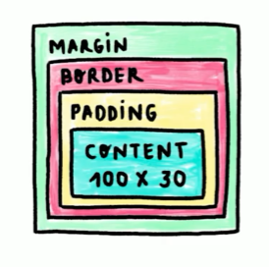**

**Clase 12 colapso de márgenes**

****

**CLASE 13 posicionamiento en css**

****

**Clase 14 z-index y el contexto de apilamiento**

**El z-index nos ayuda a comprender que elementos están por encima y por debajo**

****

**Unidades de medida en css**

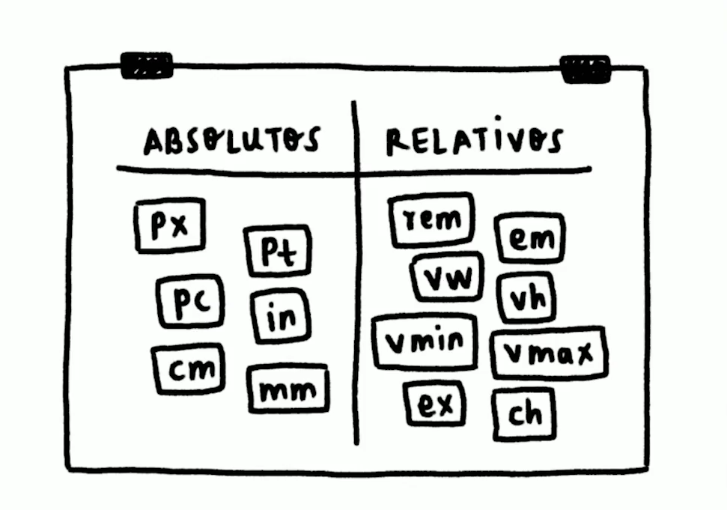

Medidas absolutas: medidas que no dependen de nadie mas  
  
Medidas relativas: aquellas medidas que si dependen de alguien mas

Rem 16 px un truco para manejarlo por porcentajes de a 10 porciento

Vw

Vh es el tamaño de la pantalla que estamos visualizando

**DISEÑO RESPONSIVE**

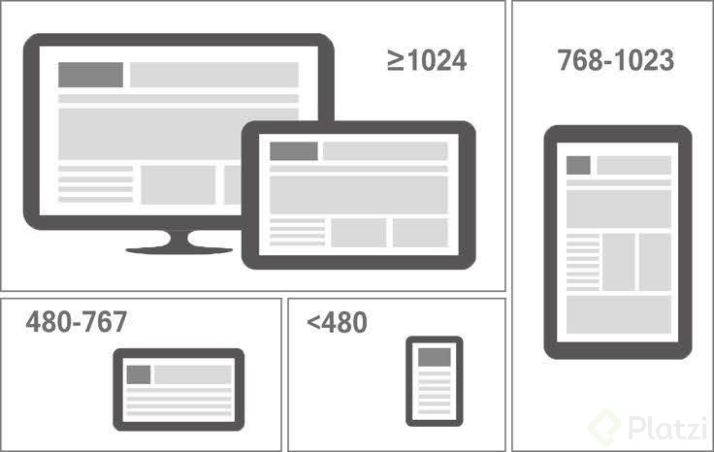

Todo nuestro sitio web se vea bien en varias medidas de pantalla

@medias

Min = desde

Max = hasta

**¿Qué son y para qué nos sirven las arquitecturas CSS?**

Sirven para mantener un orden y una coherencia durante todo el proyecto. Tiene los siguientes objetivos:

Predecibles: escribir reglas claras.

Reutilizable: no escribir código redundante.

Mantenible: que sea fácil de leer y adaptable a los estándares.

Escalable: que pueda crecer fácilmente sin afectar el rendimiento.

.

Estos objetivos se deben ver reflejadas en buenas practicas que debe conocer todo el equipo involucrado en el proyecto como:

Establecer reglas

Explicar la estructura base

Establecer estándares de codificación

Evitar largas hojas de estilo

Documentación

**METODOLOGIAS CSS**

**Las siguiente lecturas sirven para profundizar en cada metodología:**

* [**OOCSS**](https://www.smashingmagazine.com/2011/12/an-introduction-to-object-oriented-css-oocss/#top)
* **Imagen que contiene Diagrama

  Descripción generada automáticamente**
* [**BEM**](https://en.bem.info/methodology/)
* **Diagrama

  Descripción generada automáticamente**
* [**SMACSS**](https://medium.com/@GreenXIII/organize-your-css-smacss-way-89c087db5092)
* **Imagen que contiene Diagrama

  Descripción generada automáticamente**
* [**ITCSS**](https://www.xfive.co/blog/itcss-scalable-maintainable-css-architecture/)
* **Diagrama

  Descripción generada automáticamente**
* [**Atomic Design**](https://bradfrost.com/blog/post/atomic-web-design/)
* **Diagrama

  Descripción generada automáticamente**
* [**How to organize your CSS with OOCSS, BEM & SMACSS**](https://intelygenz.medium.com/how-to-organize-your-css-with-oocss-bem-smacss-a2317fa083a7)

**.  
También podemos revisar los Design System de diferentes empresas para guiarnos y observar como implementen estas metodologías. En lo personal me gusta mucho el Design System de [Help Scout](https://style.helpscout.com/visual-elements/" \t "_blank).  
.  
En este link puedes encontrar varios [Design System en figma](https://www.designsystemsforfigma.com/" \t "_blank).**

**PAGINA DE RETOS Y EJERCICIOS**

[**https://www.frontendmentor.io/**](https://www.frontendmentor.io/)